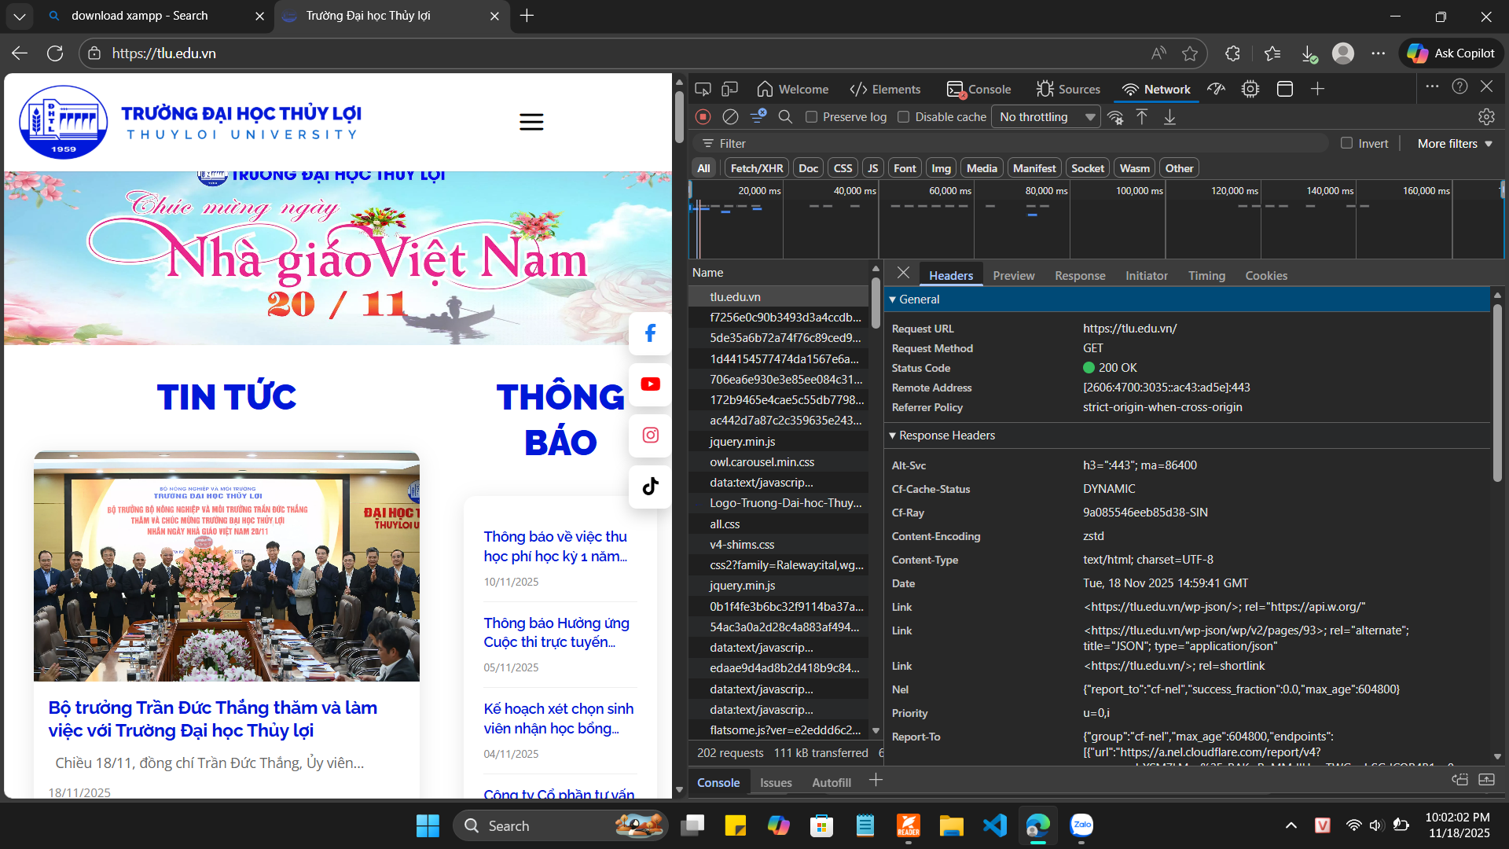

Request URL: https://tlu.edu.vn/
Request method: GET
Status code: 200

Câu hỏi phản biện: Tại sao có những request lại có độ trễ lớn?

